Zuchtprogramm Gotländisches pelzschaf | 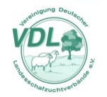

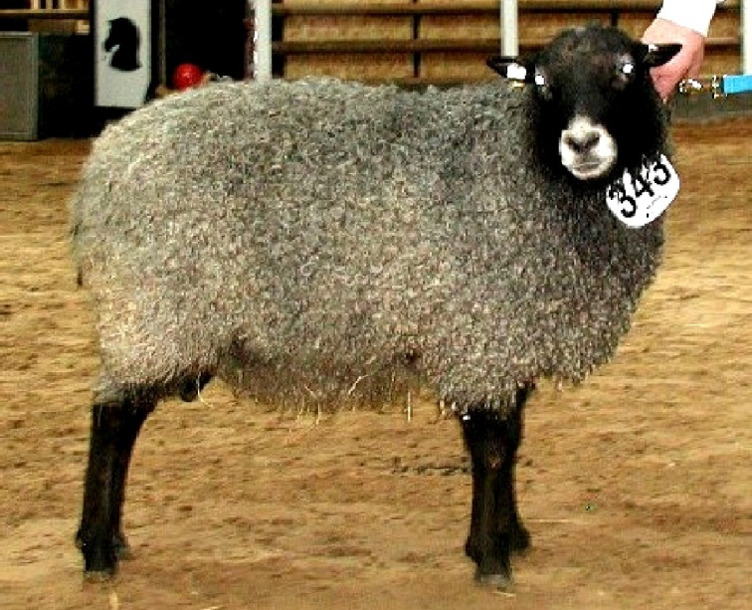  Foto: BY | 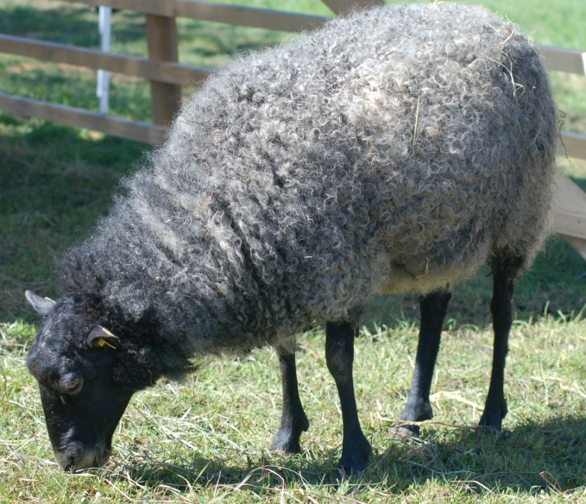  Foto: GEH

1. Eigenschaften und Definition der Rasse
Rassename: Gotländisches Pelzschaf | Abkürzung: GPS | VDL-Beschluss: 2021
Gefährdung: nicht gefährdet | Herkunft: Schweden | Rassengruppe: Landschafe

Äquirasse: Gotlandschaf (Schweden)

Das Gotländische Pelzschaf gehört zur Gruppe der nordeuropäischen Kurzschwanzschafe. Sein Ursprungsgebiet ist die Gotlandinsel in Schweden. In Schweden wird es als Gotlandschaf geführt.
Den hornlosen, mit schwarzem Stichelhaar besetzten Kopf kennzeichnet eine lange, schmale, leicht geramste Nase. Häufig hat er weiße Marken. Die langen Beine sind mit schwarzem Stichelhaar besetzt, weiße Marken sind selten, die Klauen sind pigmentiert. Der Schwanz ist kurz und an der Spitze unbewollt.
Das schlichtwollige Vlies ist langabwachsend und korkenzieherartig gelockt. Die Wolle hat einen besonderen Glanz. Die Lamm- und Jährlingsfelle werden zur Pelzverarbeitung genutzt. Eine besondere Spezialität ist eine hervorragende Filzbarkeit der Wolle.
Altböcke haben leichte Mähnenbildung. Die Lämmer werden mit schwarzem Vlies geboren. Durch nachwachsende, weiße Fasern wird das Vlies bis zum 2. Lebensmonat hellsilbergrau, einige Lämmer bleiben jedoch schwarz. Das Vlies variiert in verschiedenen Grautönen, in dunkel bis silbergrau. Braun-, Rot- und Beigetöne sind nicht erwünscht. Der Kopf und die Beine sind schwarz und unbewollt, während weiße Marken zugelassen sind.
Die Brunst ist saisonal von Oktober bis Mitte März. Die weiblichen Tiere werden mit 6 – 8 Monaten geschlechtsreif.
Leistungsdaten:
 | Körper-gewicht (kg) | Vlies-gewicht (kg) | Ablamm-  ergebnis (%) | Widerrist-  höhe (cm)
Altböcke | 80 - 90 | 2,5 - 4,0 |  | ca. 75
Jährlingsböcke | 60 - 75 |  |  | ca. 70
Mutterschafe | 60 - 70 | 2,0 - 3,0 | 250 - 270 | 65 - 70
Jährlingsschafe

Das rassetypische Geburtsgewicht beträgt 4 kg bei Einlingen und 3 kg bei Mehrlingen. Die täglichen Zunahmen liegen bei Mastlämmern im Bereich von 230 - 280 g, das handelsübliche Mastendgewicht bei rund 35 bis 40 kg.

2. Ziele des Zuchtprogramms
Allgemeines Zuchtziel ist die Erhaltung der typischen Rasseeigenschaften bei gleichzeitiger Beibehaltung der genetischen Vielfalt, wobei eine Verbesserung der Rasse entsprechend der Selektionskriterien angestrebt wird.

2.1 Zuchtziele
Züchtung eines mittelgroßen, fruchtbaren, und langlebigen Landschafes, mit viel Glanz in der Wolle, gleichmäßiger Lockung über den ganzen Körper, sowie einheitlicher Färbung der Wolle bei Lämmern im Alter von 5 bis 6 Monaten. Hörner sind unerwünscht.

2.2 Zuchtmethode
Die Zuchtziele werden angestrebt mit der Methode der Reinzucht. Das Einkreuzen fremder Rassen ist nicht zulässig. Weibliche Tiere, die die abstammungsmäßigen Voraussetzungen nicht erfüllen, aber dem Zuchtziel entsprechen und zur Verbesserung der Rasse beitragen, können in die zusätzliche Abteilung des Zuchtbuches eingetragen werden.

2.3. Erbfehler und genetische Besonderheiten
Die Rasse besitzt ein Scrapie-Resistenzgen. Es besteht die Möglichkeit, eine genetische Resistenz gegenüber klassischer Scrapie zu erlangen. Das Ziel ist die Erhöhung der Resistenz gegen transmissible spongiforme Enzephalopathien (Scrapie). Böcke der PrP Genotypklasse G4 und G5 werden nicht gekört.
Die Erfassung von genetischen Besonderheiten und Erbfehlern erfolgt durch den Zuchtverband. Der Züchter ist verpflichtet, dem Zuchtverband alle bekannten Untersuchungsergebnisse zur Verfügung zu stellen.

3. Zuchtgebiet (geographisches Gebiet) und Umfang der Zuchtpopulation
Das Zuchtgebiet umfasst das Gebiet xxx. Die Zuchtpopulation umfasst alle im Zuchtbuch des xxx eingetragenen Tiere der Rasse Gotländisches Pelzschaf. Zum 01.01.2021 sind eingetragen: xxx Böcke und xxx Mutterschafe in xxx Zuchtbetrieben.
Es gibt eine bundesweite Zuchtkooperation (VDL-Fachausschuss Landschafe).

4. Selektionskritierien und Leistungsprüfungen
Die Leistungsprüfungen erfolgen als Feldprüfung nach der Richtlinie der VDL zur Durchführung von Leistungsprüfungen, veröffentlicht unter
https://service.vit.de/dateien/ovicap/vdl_richtlinie_leistungspruefungen.pdf
Folgende Leistungsprüfungen werden bei der Rasse Gotländisches Pelzschaf durchgeführt und dienen als Selektionskriterien:
- Exterieurbewertung mit den Merkmalen Wolle, Bemuskelung und Äußere Erscheinung: Diese Leistungsprüfung ist für alle weiblichen und männlichen Zuchtschafe, die in die Klassen A, C und D eingetragen werden sollen, verpflichtend. Das jeweilige Exterieurmerkmal wird bei zuchtausschließenden Merkmalsausprägungen grundsätzlich mit den Noten 1 bis 3 und bei unerwünschten Merkmalsausprägungen je nach Ausprägung mit Punktabzug bewertet. Anhand der Exterieurbewertung erfolgt die Einstufung in Zuchtwertklassen.
- Fruchtbarkeitsprüfung im Feld: Diese Leistungsprüfung ist für alle weiblichen Zuchtschafe verpflichtend.
- Fleischleistungsprüfung: Die Gewichtserfassung im Feld ist für männliche Tiere freiwillig.
Die Ergebnisse der Leistungsprüfungen (auch Teilprüfungen) werden im Zuchtbuch festgehalten und in der Tierzuchtbescheinigung ausgewiesen.

Die Durchführung der Leistungsprüfungen obliegt:
- Exterieurbewertung: Beauftragter des Zuchtverbandes
- Fruchtbarkeitsprüfung im Feld: Züchter
- Fleischleistungsprüfung:
  - Gewichtserhebung im Feld: Züchter oder Beauftragter des Zuchtverbands

5. Zuchtwertschätzung
Eine Zuchtwertschätzung wird nicht durchgeführt.

6. Zuchtbuchführung
Die Zuchtbuchführung erfolgt durch den Zuchtverband entsprechend der Satzung. Hierzu bedient sich der Zuchtverband entsprechend der vertraglichen Regelungen zur Datenbank „OviCap“ beim vit Verden (Vereinigte Informationssysteme Tierhaltung w.V., Heinrich-Schröder-Weg 1, 27283 Verden/Aller, info@vit.de). Das Zuchtbuch wird vom Zuchtverband im Sinne der tierzuchtrechtlichen Vorschriften und der ViehVerkehrV auf der Grundlage der durch das Mitglied gemeldeten Daten und Informationen geführt, die im Rahmen der Leistungsprüfung und Zuchtwertschätzung ermittelt werden. Vit Verden arbeitet im Auftrag und nach Weisung des Zuchtverbands.

7. Zuchtdokumentation
Die Zuchtdokumentation erfolgt entsprechend den Regelungen der Satzung.

8. Zuchtbucheinteilung
Das Zuchtbuch für männliche und weibliche Tiere umfasst eine Hauptabteilung mit den Klassen A und B und für weibliche Tiere eine zusätzliche Abteilung (Vorbuch) mit den Klassen C und D.
Die Zuordnung der Zuchttiere in eine Abteilung und Klasse erfolgt bei der Eintragung unter Berücksichtigung des Geschlechts, der Abstammung und der Leistung.

Einteilung | Anforderungen an männliche Tiere | Anforderungen an weibliche Tiere
Haupt-abteilung  Klasse A | Vater und Großväter in der Hauptabteilung, Mutter und Großmütter mindestens in der zusätzlichen Abteilung eines Zuchtbuchs der Rasse eingetragen  Körung mit mindestens Zuchtwertklasse II | Vater und Großväter in der Hauptabteilung, Mutter und Großmütter mindestens in der zusätzlichen Abteilung eines Zuchtbuchs der Rasse eingetragen  bewertet mit mindestens Zuchtwertklasse II
Haupt-abteilung  Klasse B | Vater und Großväter in der Hauptabteilung, Mutter und Großmütter mindestens in der zusätzlichen Abteilung eines Zuchtbuchs der Rasse eingetragen | Vater und Großväter in der Hauptabteilung, Mutter und Großmütter mindestens in der zusätzlichen Abteilung eines Zuchtbuchs der Rasse eingetragen
Zusätzliche Abteilung  Klasse C (Vorbuch) |  | Vater in der Hauptabteilung und Mutter mindestens in Klasse D eines Zuchtbuchs der Rasse eingetragen  bewertet mit mindestens Zuchtwertklasse II
Zusätzliche Abteilung  Klasse D (Vorbuch) |  | als rassetypisch beurteilt  bewertet mit mindestens Zuchtwertklasse II

9. Selektion und Körung
Die Selektion der Tiere und Zuordnung in die Klassen des Zuchtbuches erfolgt entsprechend der Exterieurbeurteilung unter Berücksichtigung ihrer Abstammung. Die Ergebnisse der Leistungsprüfung dienen der innerbetrieblichen Selektionsentscheidung.
Die Körung ist Voraussetzung für die Zuchtbucheintragung eines Bockes in die Klasse A des Zuchtbuches. Sie erfolgt entsprechend den Regelungen in der Satzung.
Zur Körung werden nur Böcke zugelassen,
- die in der Hauptabteilung des Zuchtbuchs eingetragen werden können,
- deren Väter in der Klasse A des Zuchtbuchs eingetragen und leistungsgeprüft sind,
- deren Mütter leistungsgeprüft und mindestens mit Zuchtwertklasse II bewertet ist
- die keine gesundheitlichen Beeinträchtigungen aufweisen (Zuchttauglichkeit, keine Gebiss- und Hodenanomalien).

Mindestanforderung an die Körung eines Zuchtbockes bezüglich der Abstammung:
A männl. | A männl. | A männl. | A
 |  |  | C
 |  | C weibl. | A
 |  |  | D
 | C weibl. | A männl. | A
 |  |  | C
 |  | D weibl.

Ein Bock wird gekört, wenn er in allen Merkmalen der Exterieurbewertung (siehe Punkt 4.) mit mindestens Note 4 bewertet wird.
Seltene Vaterlinien sollen erhalten werden. Dazu können im Zuchtbuch die Bocklinien erfasst werden. Als Hilfsmittel bietet das Herdbuchprogramm OviCap Inzuchtberechnungen und Anpaarungsempfehlungen zum Einsatz potentieller Vatertiere an.

10. Abstammungssicherung
Die Abstammungssicherung erfolgt nach den Regelungen in der Satzung. Als zugelassene Methode zur Abstammungssicherung wird das Verfahren der DNA-Profile aus Mikrosatelliten angewendet.

11. Zugelassene Reproduktionstechniken und Bestimmungen für Tiere, von denen Zuchtmaterial gewonnen wird
Künstliche Besamung und Embryotransfer sind zugelassen. Tiere, von denen Zuchtmaterial gewonnen wird, müssen im Zuchtbuch Klasse A eingetragen sein.

Das Zuchtprogramm wurde am xx.xx.xxxx beschlossen und tritt am xx.xx.xxxx in Kraft.

